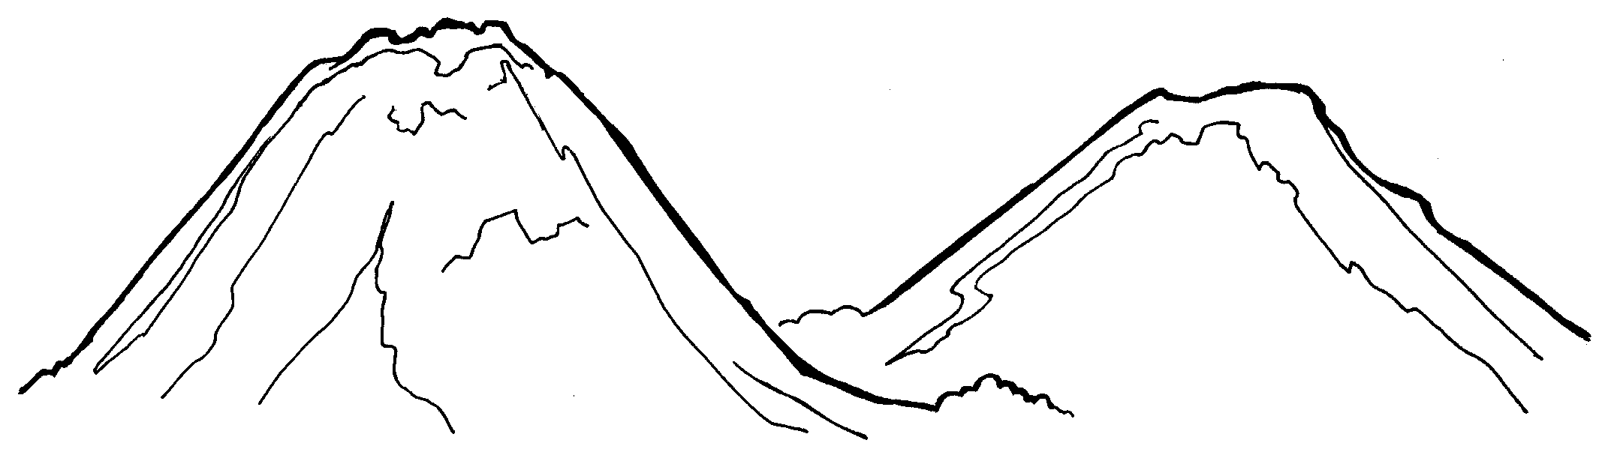
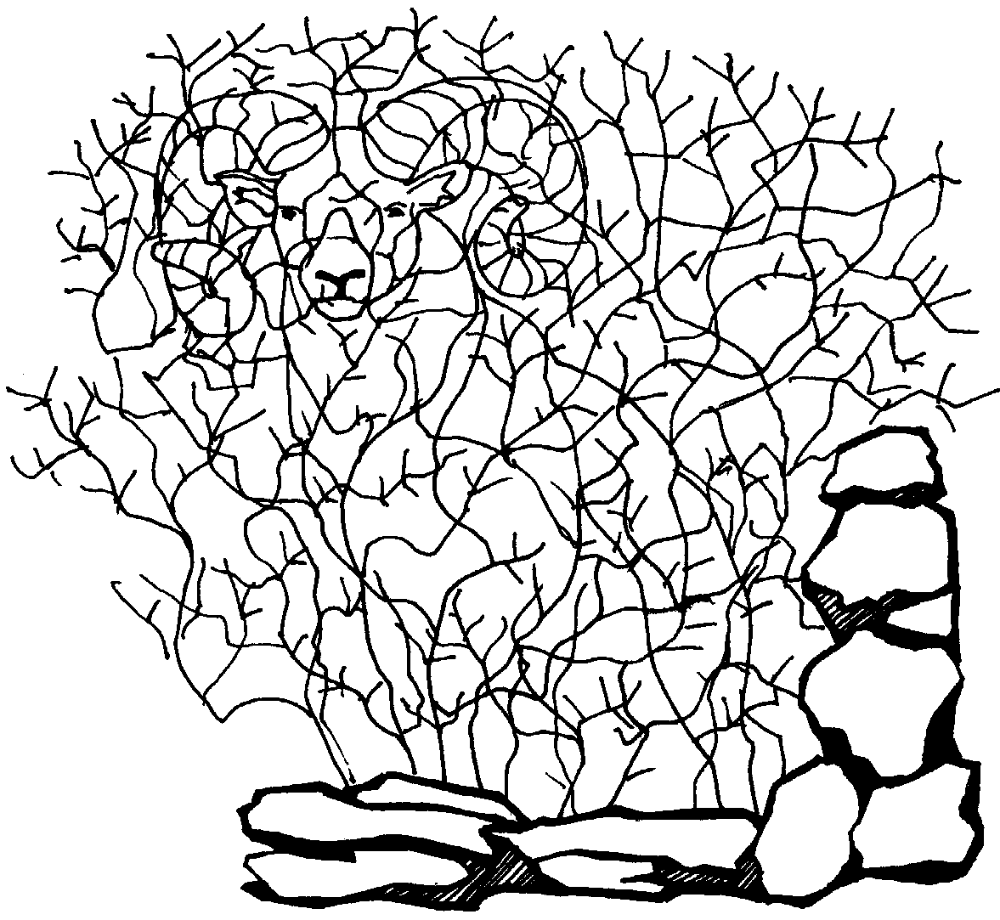
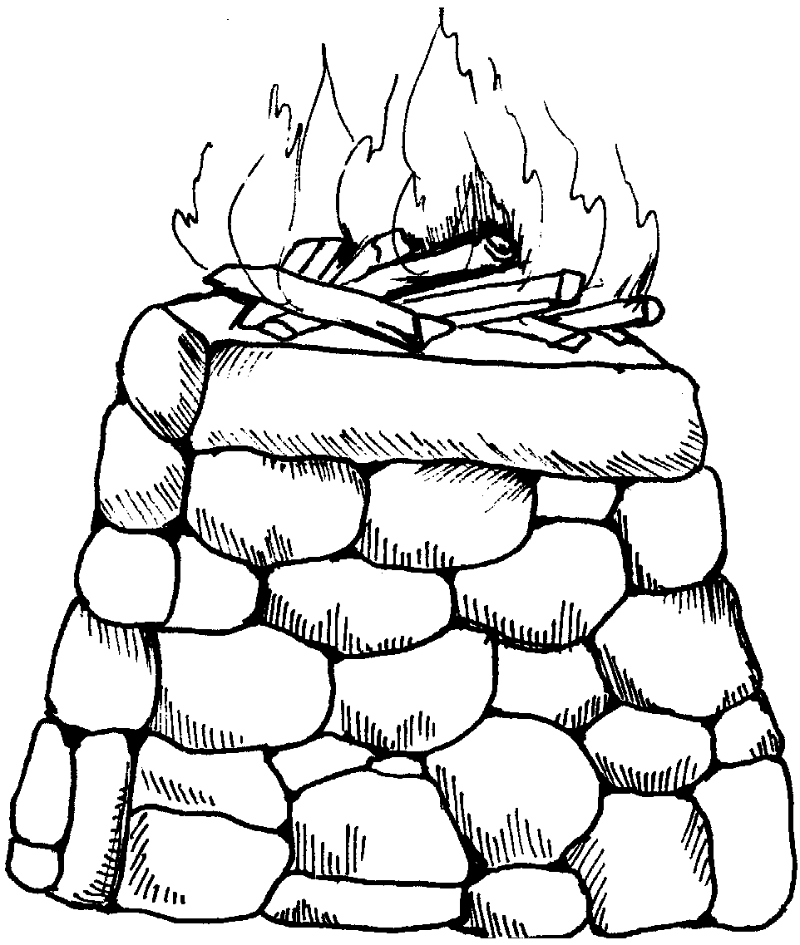
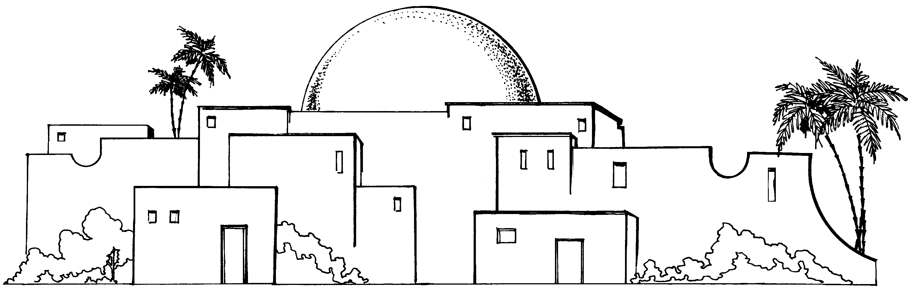
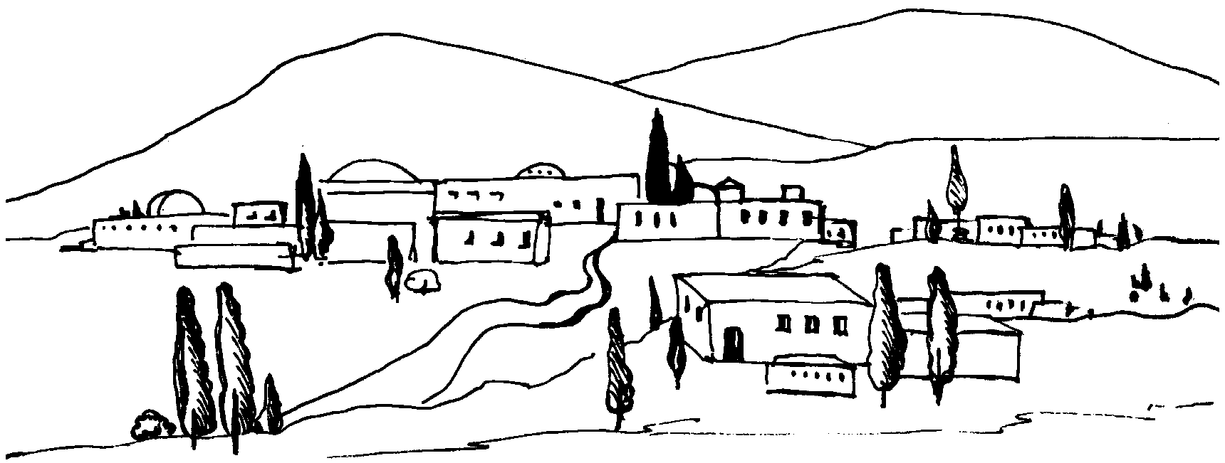
Мориа

Вирсавия
Египет
Харран
Приложение
№
5
1. 23. 9 -12
159

Содом и Гоморра
160

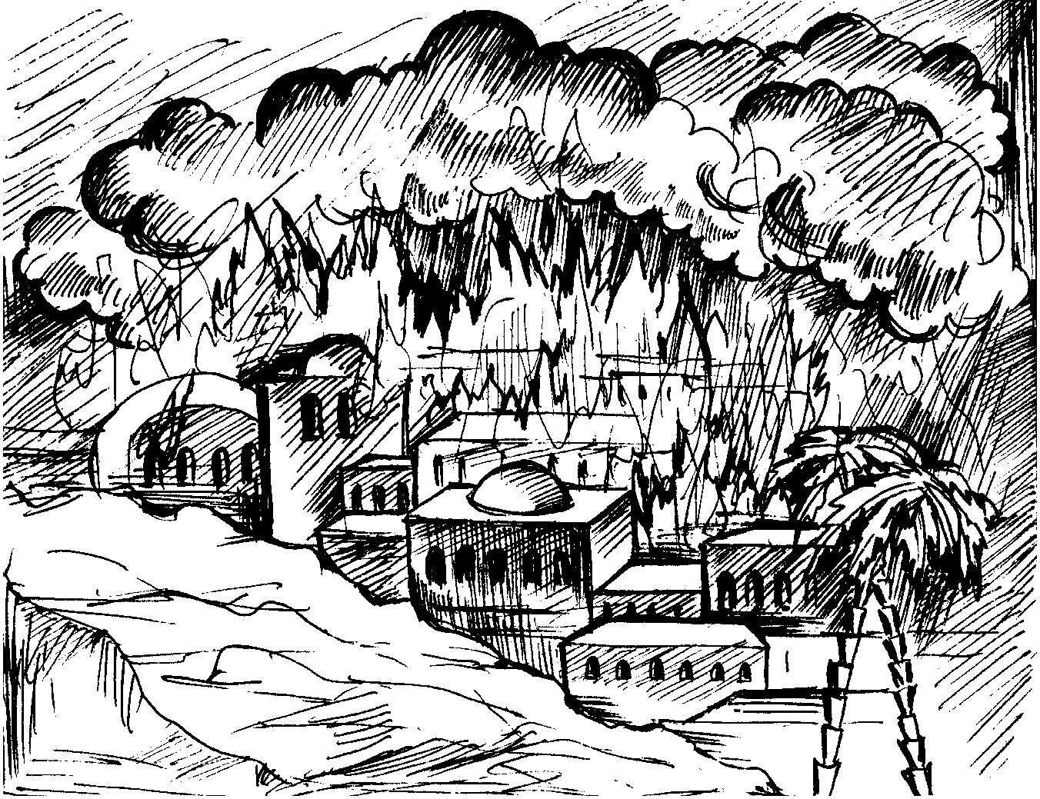
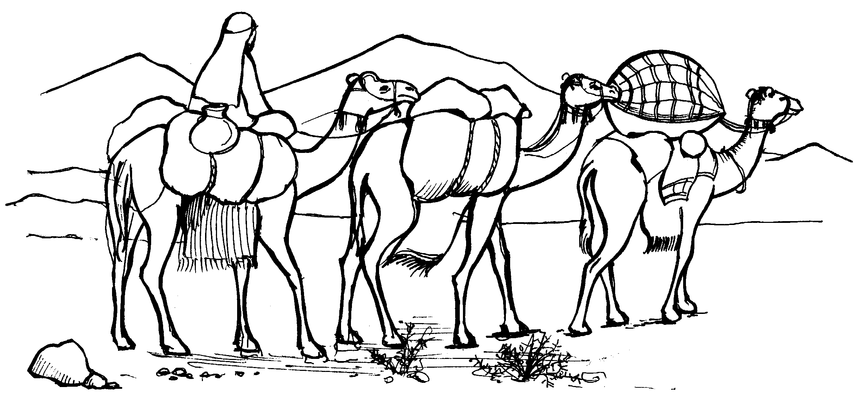
Ханаан
Самостоятельно
нарисовать пальму,
написать название игры.








































+1
161

-1

-1

-1

-1

-1

-1

-2

-2

-2

-2

-2

+1

+1

+1

+1

+1

+1

+2

+2

+2

+2

+2

?

?

?

?

?

?

?

?

?

?

?

?

?

?
162

